**Cтатья на тему:**

**«Толерантность- путь к миру и согласию»**

**(конспект-урока)**

**Цели и задачи: (слайд 2)**

1. Ввести и закрепить определение термина “толерантность”, углубить понимание его значения.
2. Показать, что не смотря на то, что все ученики разные, в классе может быть дружелюбная, толерантная атмосфера.
3. Отработать умение видеть межиндивидуальные различия и показать, что такое толерантное отношение к различиям.
4. Сформировать представление о толерантном отношении.

**Основные этапы классного часа: (слайд 3)**

1.Вводная часть ( немного истории, видео сюжеты) ,что такое толерантность ?)

2.Работа в группах, упражнения, творческие работы ,тестирование

3)Мнения учащихся, анализ притчи

4) Памятка как стать толерантным (советы), подведение итогов ,заключение.

**ХОД Урока(слайд5)**

**1. Эпиграф:**

Теперь, когда мы научились  
Летать по воздуху, как птицы,  
Плавать под водой, как рыбы,  
Нам не хватает только одного:  
Научиться жить на земле, как люди. (Б. Шоу)

***Этап 1****. Слайды 6,7,8,9*

Проживание в мире и согласии предполагает наличие у каждого таких человеческих качеств, как взаимопонимание, взаимоуважение, ответственность, доброжелательность, сдержанность, уступчивость, коммуникабельность, терпимость….

К сожалению, дух терпимости, неприязни к другой культуре, образу жизни, убеждениям, привычкам всегда существовал и продолжает существовать в наше время как в обществе в целом, так и в отдельных его институтах

**Проявлять толерантность** – это значит признавать то, что люди различаются по внешнему виду, положениям, интересам, поведению и ценностям и обладают правом жить в мире, сохраняя при этом свою индивидуальность.

16 ноября – Международный день толерантности.

Не всем, может быть, знакомо это слово, и на первый взгляд, звучит оно совершенно непонятно. Но смысл, который оно несет, очень важен для существования и развития человеческого общества.

*Слайды 8,10 –( видео сюжеты - выслущиваются мнения учащихся)*

*Слайд 11,12(немного истории)*

На рубеже XVIII–XIX веков во Франции жил некто Талейран Перигор. Он отличается тем, что при разных правительствах оставался неизменно министром иностранных дел. Это был человек талантливый во многих областях, но, более всего, – в умении учитывать настроения окружающих, уважительно к ним относиться и при этом сохранять свои собственные принципы, стремиться к тому, чтобы управлять ситуацией, а не слепо подчинятся обстоятельствам.

С именем этого человека и связанно понятие “толерантность”.

Термин “толерантность” объясняется, как терпимость, стремление и способность к установлению и поддержанию общения с людьми.

***Этап 2.***

Давайте попробуем составить правили толерантного общения **(работа в группах)** и напишем эти правила эти правила на доске. *( слайд 13)*

**Правила толерантного общения:**

1. Уважай собеседника.
2. Старайся понять то, о чем говорят другие.
3. Отстаивай свое мнение тактично.
4. Ищи лучшие аргументы.
5. Будь справедливым, готовым признать правоту другого.
6. Стремись учитывать интересы других

# Упражнение «Синквейн – "Толерантность"»(*слайд 15,16)*

Синквейн – это стихотворение, которое требует синтеза информации и материала в кратких выражениях. Происходит от французского слова «5». Таким образом, синквейн – это стихотворение, состоящее из 5 строк:

1. – тема существительное,
2. – два прилагательных, которые по твоему мнению подходит к теме существительного,
3. – три глагола по теме,
4. – осмысленная фраза на данную тему,
5. – резюме к теме (желательно 1 слово или словосочетание).

Далее приводятся примеры учащихся:

* Синквейн на слово "Толерантность":  
  1. Терпение  
  2. Невраждебный, конструктивный,неконфликтный   
  3. Взаимодействовать, уважать, прислушиваться  
  4. Мудрость человеческая и в терпимости.   
  5. Миролюбие.
* Синквейн на слово "Толерантность":  
  Человек,   
  Прекрасный и счастливый.  
  Думает, делает, говорит.   
  И не забывает, что он -   
  индивид.

**Нарисовать символы толерантности класса ( слайд 17)**

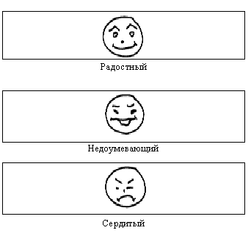

**Творческая работа “Цветок толерантности”(слайд 18,19)**

Ученики на листочках бумаги в форме лепестков цветка пишут, что надо сделать, чтобы наш класс  стал  “Пространством толерантности”, листочки наклеиваются на рисунок цветка

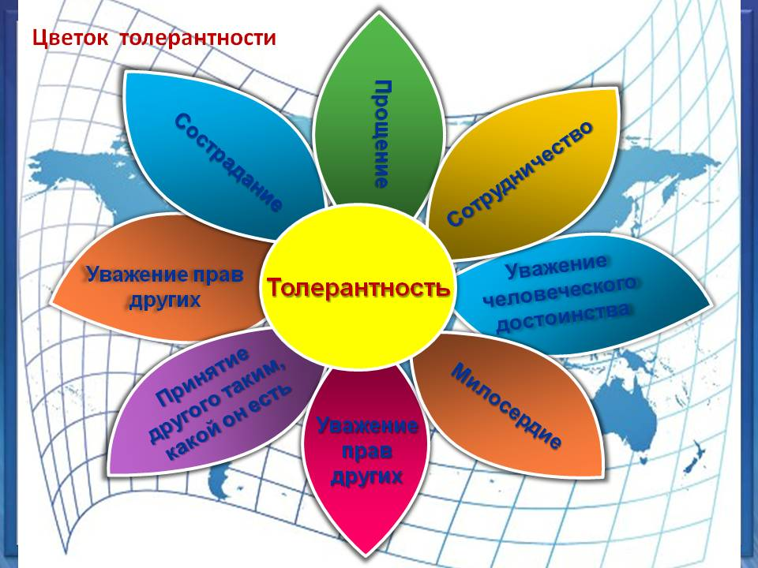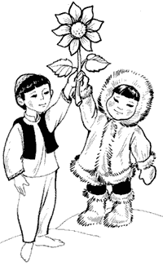

* Посмотрите на этот цветок! Только что он был одиноким и безжизненным. Но наши добрые намерения (листочки) оживили его.
* Класс – это маленькая семья. И хотелось бы, чтобы не только в нашем  классе  всегда царила доброта, уважение, взаимопонимание, не было бы ни ссор, ни ругани, но и в мире в целом. Вы наше будущее и многое зависит от того, какой путь вы выберите.  
  А что же нужно для того, чтобы наше будущее общество было толерантным?

**Тест. "Проверь себя, проявляешь ли ты толерантность(слайд 20,21,22)**

* 1. Стивен плохо одет...
* ! Это неважно.  
  ? Ты подсмеиваешься над ним.
* 2. Том питается не так, как ты, по причине своей религии...
* ! Ты говоришь, что он выглядит смешно.  
  ? Ты просишь, чтобы он объяснил это.
* 3. Цвет кожи у Джо отличается от твоего...
* ! Ты стремишься лучше узнать его.  
  ? Ты говоришь: "Все люди твоего цвета кожи – это нули«.

4. Пожилая женщина медленно идет…

* ? Ты отталкиваешь ее, чтобы обогнать.  
  ! Ты помогаешь ей и придерживаешь дверь.
* 5. Ты – мальчик, тебя ставят рядом с девочкой...
* ? Ты говоришь, что все девочки – нули.  
  ! Ты разговариваешь с ней.
* 6. Ты – девочка, тебя ставят рядом с мальчиком...
* ? Ты говоришь, что все мальчики – нули.  
  ! Ты разговариваешь с ним.
* 7. На твоих глазах на кого-то нападают...
* ! Ты пытаешься защитить его.  
  ? Ты делаешь вид, что ничего не замечаешь.
* 8. К тебе подходит ребенок-инвалид...
* ! Ты естественным образом разговариваешь с ним.  
  ? Ты отходишь от него и не знаешь, что сказать
* Итоги теста.
* –Выбери правильный ответ, сосчитай кружки.  
  Дети считают.
* – Если одни кружки, ты проявляешь большую толерантность. Прекрасно! Ты уверен в себе, можешь выразить свое мнение. И ты понял, что твоя свобода заканчивается там, где начинается свобода других.
* Если от 3 до 7 кружков, ты не очень толерантен. Ты недостаточно уверен в себе для того, чтобы делиться и выражать свое мнение, однако, ты добрый и со временем у тебя получится.
* У тебя менее 3 кружков: ай-ай-ай! Ты совсем не толерантен! Если ты попытаешься лучше понять себя, какой ты есть, то мог бы стать более счастливым!

***Этап 3.***

**Выслушиваются мнения учащихся (слайд 23)**

* «Будем беспощадны к себе и милостивы даже к тем, кто умеет быть снисходительным только к себе.»
* *(Плиний)*
* – Это цитата римского философа. Как вы понимаете ее смысл? Выскажите свои мысли.
* **Учащийся№1:**Нужно уметь прощать тех людей, которые оступились, совершили плохой поступок; быть терпеливым и с пониманием относиться к людям, которые любят только себя.
* **Учащийся №2 :**Надо быть требовательным к себе и в то же время прощать людям их недостатки

**Восточная притча: «Все в твоих руках»(слайд 24)**

* Давным-давно в старинном городе жил Мастер, окружённый учениками. Самый способный из них однажды задумался: «А есть ли вопрос, на который наш Мастер не смог бы дать ответа?» Он пошёл на цветущий луг, поймал самую красивую бабочку и спрятал её между ладонями. Бабочка цеплялась лапками за его руки, и ученику было щекотно. Улыбаясь, он подошёл к Мастеру и спросил:
* — Скажите, какая бабочка у меня в руках: живая или мёртвая?
* Он крепко держал бабочку в сомкнутых ладонях и был готов в любое мгновение сжать их ради своей истины.
* Не глядя на руки ученика, Мастер ответил:
* — Всё в твоих руках.
* **Б. Шоу « Единственный путь, ведущий  
  к знанию – это деятельность» (давайте делать все вместе и сообща- ведь все в наших руках!!!)**

**Этап 4. Памятка Толерантности (слайд 25)**

* Уважай собеседника.
* Старайся понять то, о чем говорят другие
* Отстаивай свое мнение тактично.
* Ищи лучшие аргументы.
* Будь справедливым, готовым признать правоту другого.
* Стремись учитывать интересы других.

**Подведение итогов мероприятия(слайд 26)**

* Что нового вы узнали на нашем классном часу?
* - Что вам понравилась?
* - Что было самым интересным на уроке?

Уважаемые учащиеся! Хочется выразить надежду, что сегодняшнее наше общение оставило не только информационный след в вашей памяти, но и затронуло самые тонкие струны вашей души. Будет весьма полезным, если вы научитесь проявлять тёплое, толерантное поведение по отношению к представителям разных национальностей, и тогда каждый из вас почувствует это

* ***И в заключение хотелось бы сказать: (слайд 27)***
* *Иная птица людям доверяет*
* *И ласточка для птенчиков своих*
* *В близи жилья людей гнездо свивает*
* *И веря людям, не боится их.*
* *Спасибо ласточкам, что с нами дружат.*
* *И к людям обращаюсь я сейчас*
* *Я говорю: старайтесь быть не хуже*
* *Того, что птицы думают о нас.*
* К. Ломиа (абхазский поэт)

Спасибо за внимание!